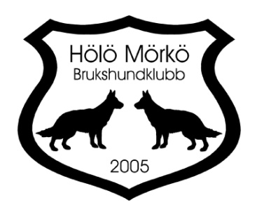

Måluppfyllelse för Hölö Mörkö Brukshundsklubb 2019

- Hölö Mörkö BK ska verka i enlighet med SBKs policy. Uppfyllt
- Hölö Mörkö BK ska vara det självklara valet för hundägare och hundintresserade i Hölö, Mörkö, Trosa, Vagnhärad och Järna. Uppfyllt
- Medlemsantalet ska bibehållas. Uppfyllt
- 2 st inofficiella tävlingar i Agility samt klubbmästerskap ska genomföras. Uppfyllt
- 3 lag ska delta i DM i agility. Ej arrangerat
- 4 st agilitykurser ska genomföras. Uppfyllt
- En extern instruktör ska bokas in vid två tillfällen under året. Uppfyllt
- Köket ska vara öppet under års- och medlemsmöten samt vid alla tävlingar. Uppfyllt
- 2 Fixardagar ska genomföras, en på våren och en på hösten. Uppfyllt
- 1 st lydnadstävling samtliga klasser och en tävling med startklass samt klass 1 ska genomföras. Uppfyllt
- 2 träningstävlingar i lydnad ska arrangeras. Delvis uppfyllt (1)
- TS organiserad träning ska arrangeras varje månad. Uppfyllt
- Behovet av utbildning av funktionärer ska gås igenom. Uppfyllt
- Fem valpkurser, två allmänlydnad grundkurs, två grundkurser och två fortsättningskurser i nosework samt en kurs i hundens beteende. (Delvis uppfyllt 1+1 NW kurs)
- Antalet medlemmar som startar på officiella lydnadstävlingar ska bibehållas (Delvis uppfyllt [21 vs 28])
- 2 rallylydnadstävlingar ska genomföras, en på vårterminen och en på höstterminen, dubbeltävlingar. Uppfyllt
- KM i rallylydnad ska genomföras. Uppfyllt
- 4 rallylydnadskurser ska genomföras. Ej uppnått pga få anm.
- Träningsgrupp för tävlingsekipage planeras. Uppfyllt
- Temadagar med extern kursledare planeras. Uppfyllt
- En studiecirkel i Hundens beteende ska hållas. Uppfyllt
- Hölö Mörkö BK ska vara representerade vid distriktets årsmöte samt andra träffar anordnade av distriktet. Uppfyllt
- Hölö Mörkö BK ska svara på skrivelser, enkäter o.dyl. som distriktet och SBK centralt skickar ut. Uppfyllt

